## 通达OA数据备份+安全补丁修正操作说明手册

# 数据备份操作步骤

## 通达官网数据备份操作说明

**（http://support.tongda2000.com/index.php?keyword=%B1%B8%B7%DD）**

## 技术工程师数据备份操作说明

1. 在系统安装目录下点开通达应用服务控制中心程序——【全部停止】

程序点开路径（安装盘：MYOA_bin_Monitor.exe）

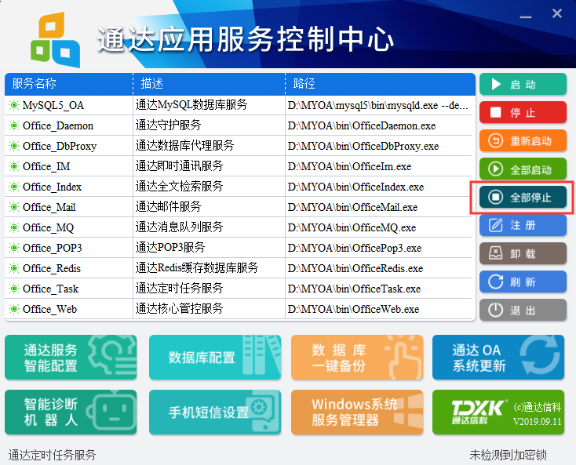

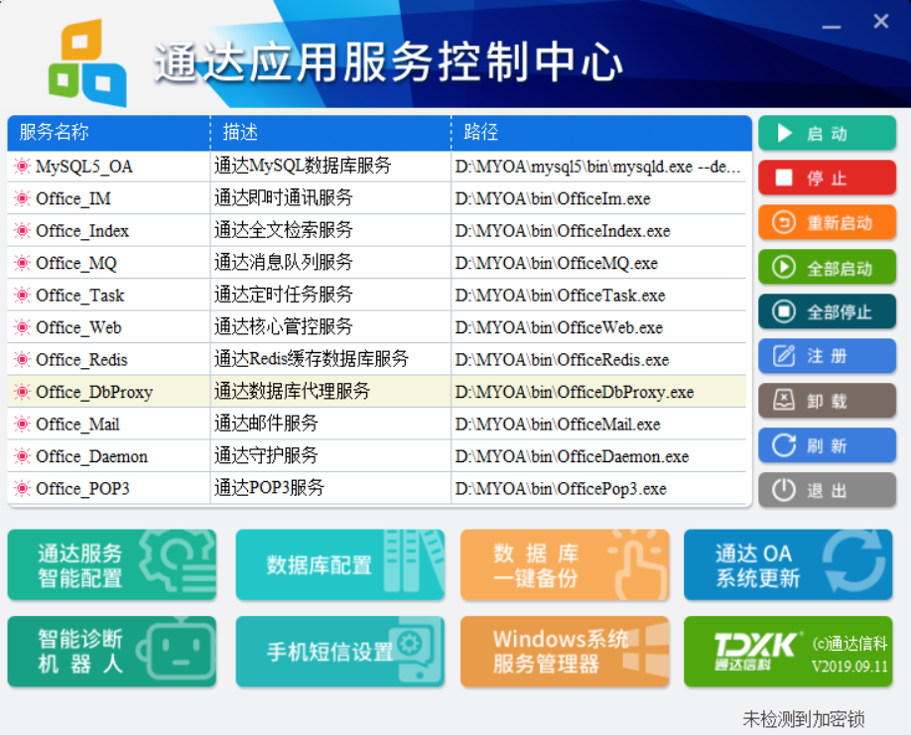

1. 全部停止完成后，点击【退出】 **（注：服务名称前的小灯泡全部显示红色）**
2. 进入安装盘，拷贝整个MYOA文件夹，（此步骤备份主要是做附件+程序的备份）
3. 拷贝完成后，进入安装盘_ MYOA _ bin_ Monitor.exe（运行程序）
4. 点击通达应用服务控制中心程序——【全部启动】即可；

**（注：服务名称前的小灯泡全部显示绿色）**

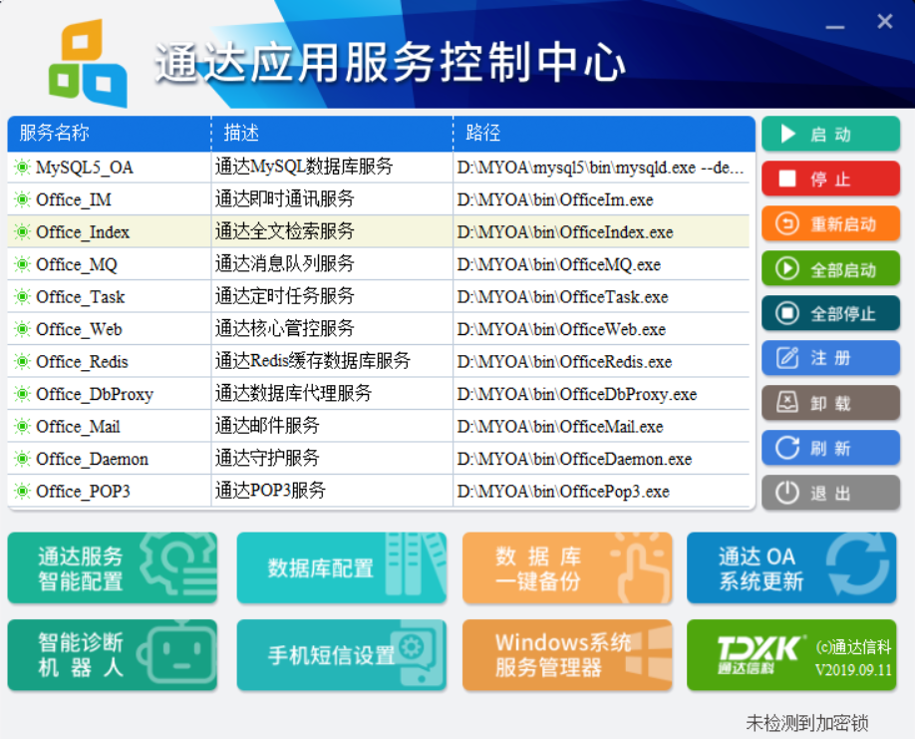

# 安全补丁修复操作步骤

**注：操作此步骤时，一定要先做好数据备份工作；**

## 检查OA系统的版本；

1. 使用admin账号登陆OA系统，系统管理_系统信息，查看OA系统版本；

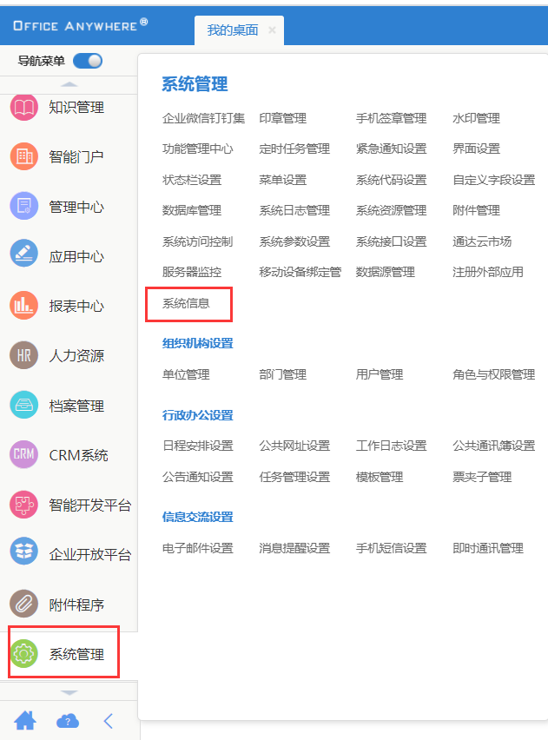

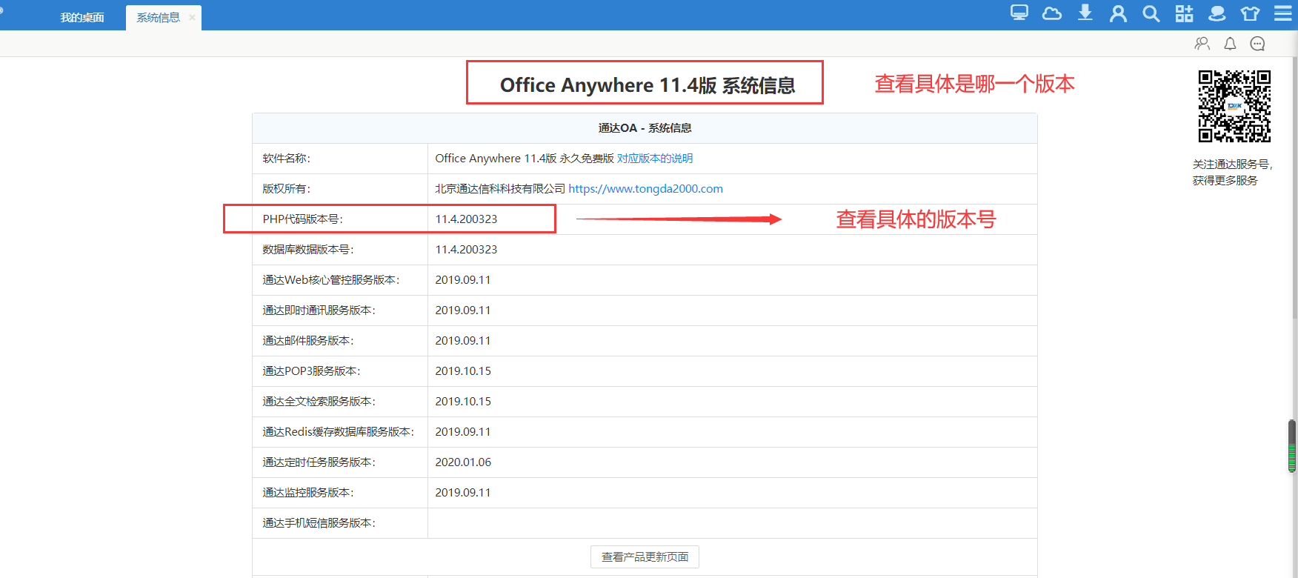

各版本安全补丁下载链接：

2013版安全补丁下载地址：<http://cdndown.tongda2000.com/oa/security/2020_A1.6.20.exe>

2013增强版安全补丁下载地址：<http://cdndown.tongda2000.com/oa/security/2020_A1.7.25.exe>

2015版安全补丁下载地址：<http://cdndown.tongda2000.com/oa/security/2020_A1.8.15.exe>

2016版安全补丁下载地址：<http://cdndown.tongda2000.com/oa/security/2020_A1.9.13.exe>

2017版安全补丁下载地址：<http://cdndown.tongda2000.com/oa/security/2020_A1.10.19.exe>

V11版安全补丁下载地址：<http://cdndown.tongda2000.com/oa/security/2020_A1.11.3.exe>

提醒：请根据当前OA版本选择所对应的程序文件，**运行前请先做好备份**，如不确定，请联系我们售后团队协助处理。

操作说明：

1.将下载的安全更新程序拷贝至OA服务器，并运行该程序，并指定OA的安装路径进行覆盖安装。

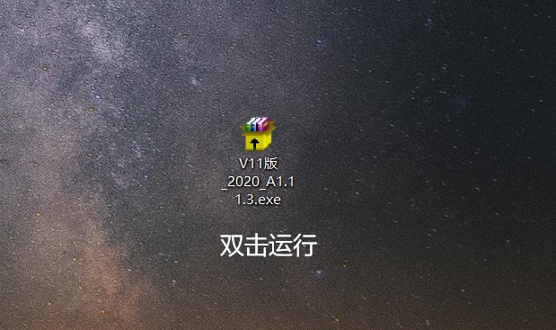

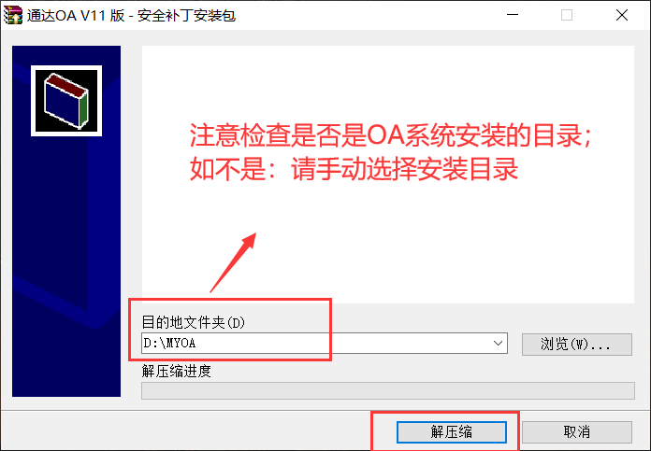

2.点击【解压缩】，完成即可。